绿色建筑降碳措施报告书
公共建筑
潮宗街火灾纪念馆
设计编号：



工程地点 | ： | 湖南-长沙
建设单位 | ：
设计单位 | ：
设计人 | ：
校对人 | ：
审定人 | ：
报告日期 | : | 2025年12月28日

采用软件 | : 建筑碳排放CEEB2025 | 
软件版本 | : 20250505(PLUS)
正版授权码 | : T13753159798
研发单位 | : 北京绿建软件股份有限公司
目 录

1 建筑概况 4
2 标准依据 4
3 软件介绍 4
4 气象数据 5
4.1 逐日干球温度表 5
4.2 逐月辐照量表 5
4.3 峰值工况 5
5 建筑大样 6
6 围护结构 9
6.1 工程材料 9
6.1.1 普通材料 9
6.1.2 其他材料 10
6.2 围护结构作法简要说明 10
7 围护结构概况 10
8 设计建筑 11
8.1 房间类型 11
8.1.1 房间参数表 11
8.1.2 作息时间表 11
8.2 系统类型 11
8.2.1 系统分区 11
8.2.2 热回收参数 12
8.3 制冷系统 12
8.3.1 默认冷源 12
8.4 空调风机 13
8.5 照明 13
8.6 生活热水 13
8.6.1 热水需求 13
8.6.2 太阳能集热 13
8.6.3 热水设备 13
8.7 光伏发电 14
9 参照建筑 14
9.1 房间类型 14
9.1.1 房间参数表 14
9.1.2 作息时间表 14
9.2 系统类型 14
9.3 制冷系统 15
9.3.1 默认冷源 15
9.4 空调风机 15
9.5 照明 16
9.6 生活热水 16
9.6.1 热水需求 16
9.6.2 热水设备 16
10 计算结果 16
10.1 建材生产运输碳排放 16
10.1.1 建材生产阶段 16
10.1.2 建材运输阶段 17
10.2 建筑建造拆除碳排放 18
10.2.1 建筑建造 18
10.2.2 建筑拆除 18
10.3 碳汇 18
10.4 建筑运行碳排放 18
11 结论 19
12 附录 22
12.1 工作日/节假日人员逐时在室率(%) 22
12.2 工作日/节假日照明开关时间表(%) 22
12.3 工作日/节假日设备逐时使用率(%) 23
12.4 工作日/节假日空调系统运行时间表(1:开,0:关) 23
12.5 工作日/节假日新风运行时间表(%) 23

建筑概况
工程名称 | 潮宗街火灾纪念馆
工程地点 | 湖南-长沙
地理位置 | 北纬：28.00° | 东经：113.08°
建筑寿命(年) | 50
计算建筑面积(m²) | 地上1325 地下0
建筑层数 | 地上2 地下0
建筑高度（m） | 地上8.6 地下0.0
计算建筑体积(m³) | 4343.72
计算建筑外表面积(m²) | 2229.15
北向角度 | 100
结构类型 | 框架结构
外墙太阳辐射吸收系数 | 0.75
屋顶太阳辐射吸收系数 | 0.75
控温期 | 供冷期:5.15-9.15

标准依据
1. 《绿色建筑评价标准》GB/T50378-2019
2. 《建筑碳排放计算标准》GB/T 51366-2019
3. 《建筑节能与可再生能源利用通用规范》GB55015-2021
4. 《民用建筑绿色性能计算标准》JGJ/T 449-2018

软件介绍
本报告内容由建筑碳排放CEEB2025计算并输出，建筑碳排放CEEB以CAD为平台，与建筑节能模型无缝对接，支持《绿色建筑评价标准》GB/T50378-2019第9.2.7条设计建筑采取相应措施后减碳量的对比计算（其中参照建筑参数满足国家和行业节能标准规定值）。

气象数据

逐日干球温度表
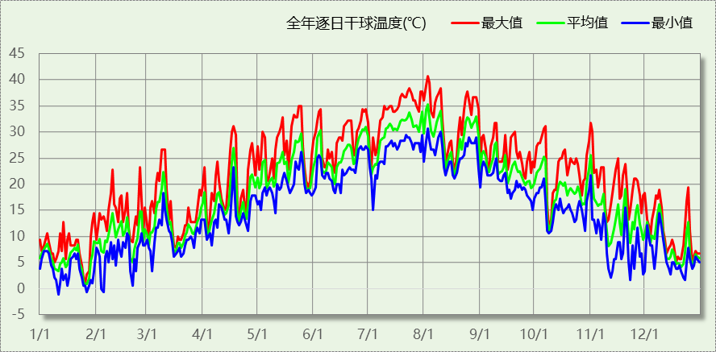

逐月辐照量表
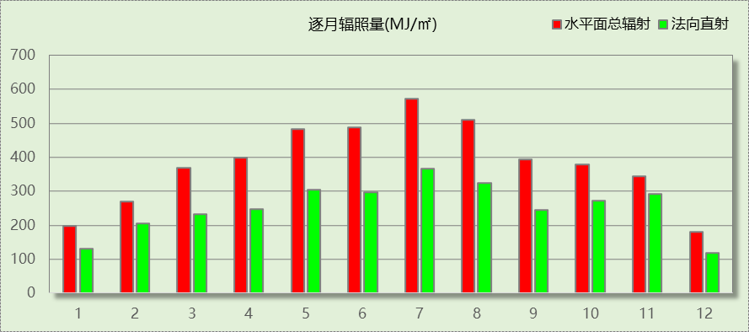

峰值工况
气象数据 | 时刻 | 干球温度(℃) | 湿球温度(℃) | 含湿量(g/kg) | 焓值(kj/kg)
最热 | 08月02日15时 | 40.6 | 26.7 | 17.1 | 84.8
最冷 | 01月10日06时 | -1.1 | -1.1 | 3.4 | 7.4

建筑大样
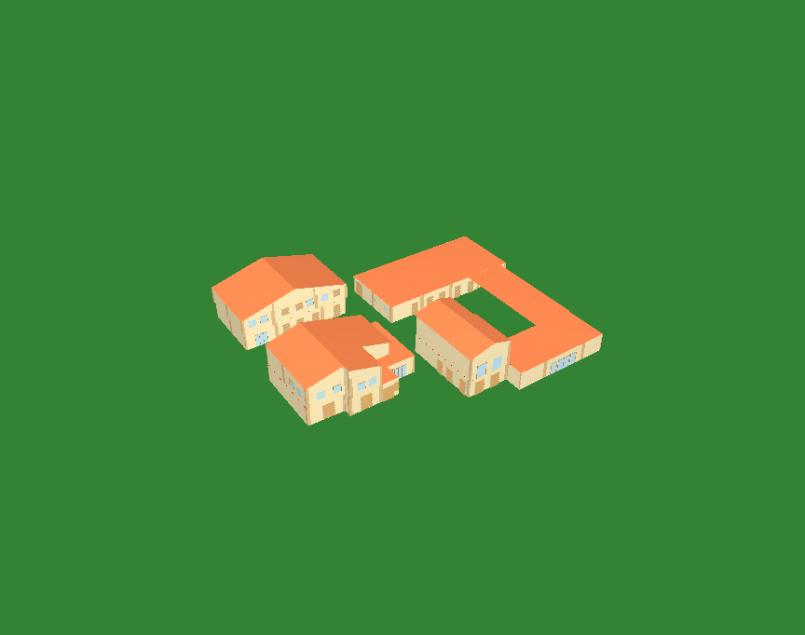
西南轴侧图
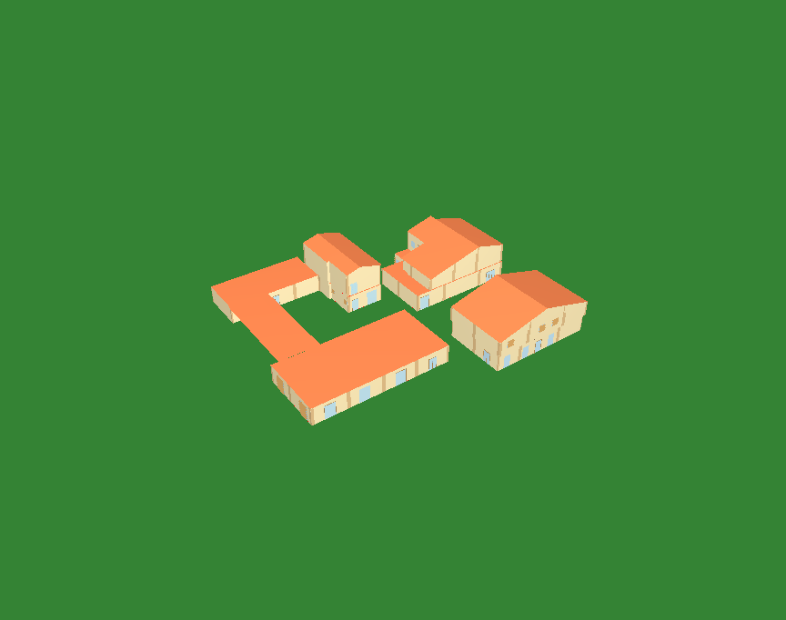
东北轴侧图
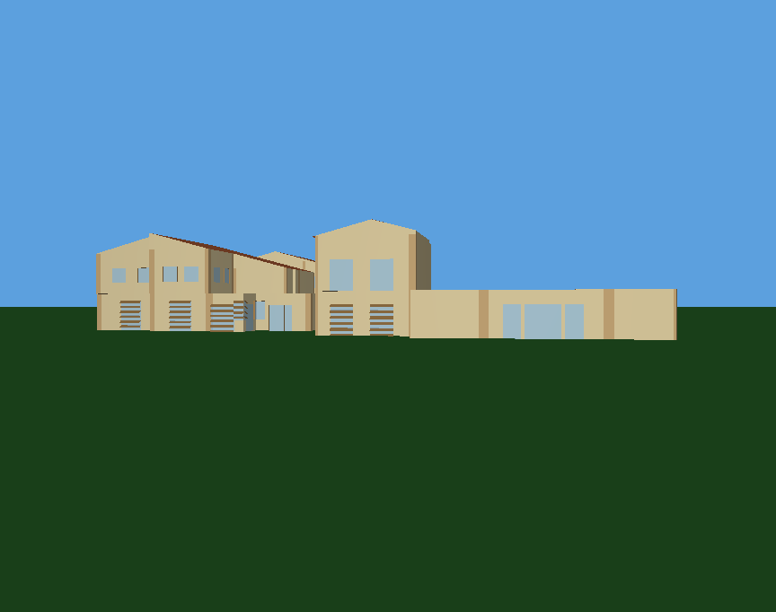
前视图
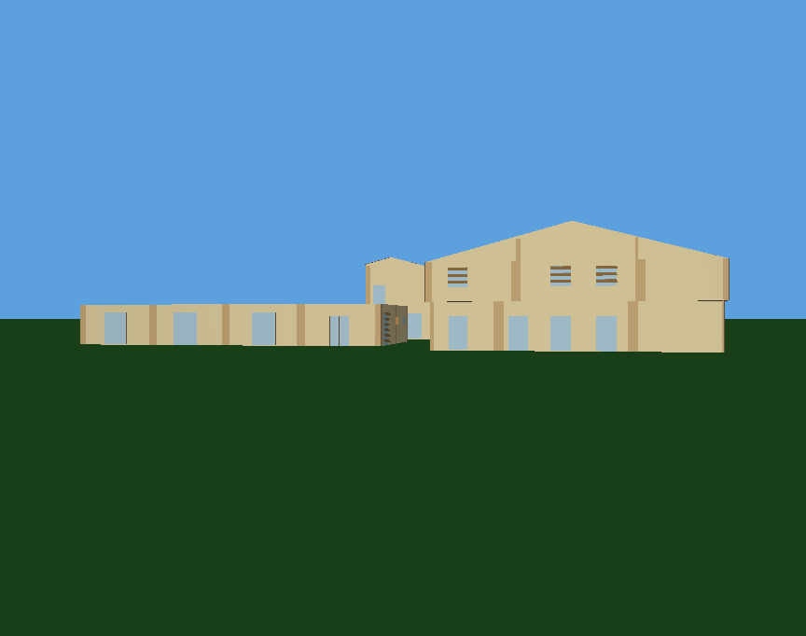
后视图

围护结构

工程材料

普通材料
材料名称 | 导热系数  λ | 蓄热系数  S | 密度  ρ | 比热容  Cp | 蒸汽渗透  系数u | 数据来源
材料名称 | W/(m.K) | W/(㎡.K) | kg/m³ | J/(kg.K) | g/(m.h.kPa) | 数据来源
水泥砂浆 | 0.930 | 11.370 | 1800.0 | 1050.0 | 0.0210
聚合物水泥防水砂浆 | 0.930 | 11.370 | 1800.0 | 1050.0 | 0.0210
石灰砂浆 | 0.810 | 10.070 | 1600.0 | 1050.0 | 0.0443
钢筋混凝土 | 1.740 | 17.200 | 2500.0 | 920.0 | 0.0158
玻纤胎沥青瓦(忽略保温性能) | 5.000 | 10.583 | 1800.0 | 171.1 | 0.0040
难燃型挤塑聚苯板 | 0.030 | 0.540 | 25.0 | 5346.4 | 0.0162
聚氨酯防水涂料 | 0.150 | 6.070 | 580.0 | 5823.6 | 0.0014
加气混凝土、泡沫混凝土(ρ=700) | 0.180 | 3.100 | 700.0 | 1050.0 | 0.0998 | 民用建筑热工设计规范 GB50176-2016
SBS改性沥青防水卷材 | 0.230 | 9.370 | 900.0 | 5832.3 | 0.0014
岩棉保温装饰复合一体板 | 0.045 | 0.750 | 160.0 | 1074.3 | 0.4880
胶合板 | 0.170 | 4.570 | 600.0 | 2815.6 | 0.0000 | DBJ43／T003-2023
石灰水泥砂浆 | 0.870 | 10.750 | 1700.0 | 1074.4 | 0.0443
非固化橡胶沥青防水涂料 | 0.230 | 9.370 | 900.0 | 5832.3 | 0.0100
难燃型挤塑聚苯板（1） | 0.030 | 0.540 | 31.0 | 4311.6 | 0.0000 | 湖南省公/居建节能设计标准常用材料-2022

其他材料
材料名称 | 厚度 | 热阻R | 太阳辐射吸收系数 | 备注
材料名称 | mm | (㎡K)/W | 太阳辐射吸收系数 | 备注
（夏季）热流向上（水平、倾斜δ=60） | 60.0 | 0.351 | － | 材料厚度为60mm

围护结构作法简要说明
1. 屋顶：屋顶构造一（不上人通风斜屋面） (K=0.299,D=3.661)：（由上到下）
玻纤胎沥青瓦(忽略保温性能) 6mm＋（夏季）热流向上（水平、倾斜δ=60） 60mm＋玻纤胎沥青瓦(忽略保温性能) 6mm＋SBS改性沥青防水卷材 3mm＋非固化橡胶沥青防水涂料 2mm＋胶合板 12mm＋难燃型挤塑聚苯板 100mm＋钢筋混凝土 120mm＋石灰水泥砂浆 10mm
2. 外墙（填充墙）：外墙（填充墙）构造一 (K=0.409,D=5.072)：（由外到内）
岩棉保温装饰复合一体板 60mm＋聚氨酯防水涂料 1.5mm＋聚合物水泥防水砂浆 6mm＋水泥砂浆 20mm＋加气混凝土、泡沫混凝土(ρ=700) 200mm＋石灰砂浆 20mm
3. 热桥柱：热桥柱构造一 (K=0.856,D=3.350)：（由外到内）
岩棉保温装饰复合一体板 45mm＋聚氨酯防水涂料 1.5mm＋聚合物水泥防水砂浆 6mm＋水泥砂浆 20mm＋钢筋混凝土 200mm＋水泥砂浆 20mm
4. 挑空楼板：挑空楼板构造一 (K=0.669,D=2.535)：（由上到下）
水泥砂浆 20mm＋钢筋混凝土 120mm＋难燃型挤塑聚苯板（1） 20mm＋水泥砂浆 20mm＋岩棉保温装饰复合一体板 30mm
5. 外窗构造：断桥铝合金型材14.8mm 6 高透光双银 Low-E+12A+6 透明 (K=2.500)：
传热系数2.500W/㎡.K，窗太阳得热系数0.360

围护结构概况

 |  |  | 设计建筑 |  |  | 参照建筑
天窗屋顶比 |  |  | － |  |  | －
屋顶传热系数K  和热惰性指标 D |  |  | K=0.30  D=3.66 |  |  | K=0.40  D=3.09
外墙传热系数K  和热惰性指标 D |  |  | K=0.48  D=4.88 |  |  | K=0.80  D=3.19
挑空楼板传热系数K  和热惰性指标 D |  |  | K=0.67  D=2.54 |  |  | K=0.70  D=2.50
天窗传热系数K  和太阳得热系数 SHGC |  |  | K=－  SHGC=－ |  |  | K=－  SHGC=－
外窗（包括透明幕墙） | 朝向 | 立面 | 窗墙比 | 传热  系数 | 太阳得热系数 | 窗墙比 | 传热  系数 | 太阳得热系数
外窗（包括透明幕墙） | 南向 | 南-默认立面 | 0.22 | 2.50 | 0.36 | 0.22 | 2.60 | 0.40
外窗（包括透明幕墙） | 北向 | 北-默认立面 | 0.14 | 2.50 | 0.36 | 0.14 | 3.00 | 0.45
外窗（包括透明幕墙） | 东向 | 东-默认立面 | 0.11 | 2.50 | 0.36 | 0.11 | 3.00 | 0.45
外窗（包括透明幕墙） | 西向 | 西-默认立面 | 0.06 | 2.50 | 0.36 | 0.06 | 3.00 | 0.45
室内参数和气象条件设置 |  |  | 按《建筑节能与可再生能源利用通用规范》附录C设置
备注：
1. 传热系数的单位W/(m2.k)，其他参数无量纲.
2. 屋顶和外墙的传热系数K和热情性指标D指平均值.
3. 设计建筑：“—”代表本工程无对应项.

设计建筑

房间类型

房间参数表
房间类型 | 空调  温度℃ | 供暖  温度℃ | 新风量 | 渗透风  换气次数 | 人员密度 | 照明功率 | 插座设备  功率
共享空间 | 27 | 18 | 20(m³/h.人) | 0(次/h) | 50(㎡/人) | 11(W/㎡) | 13(W/㎡)
卫生间 | 28 | 18 | 20(m³/h.人) | 0(次/h) | 20(㎡/人) | 4(W/㎡) | 15(W/㎡)
大厅 | 26 | 20 | 30(m³/h.人) | 0(次/h) | 8(㎡/人) | 8(W/㎡) | 15(W/㎡)
展览馆 | 26 | 20 | 30(m³/h.人) | 0(次/h) | 8(㎡/人) | 8(W/㎡) | 15(W/㎡)
酒吧、茶座 | 26 | 18 | 30(m³/h.人) | 0(次/h) | 2(㎡/人) | 8(W/㎡) | 0(W/㎡)

作息时间表
详见附录

系统类型

系统分区
系统编号 | 系统类型 | 面积(㎡) | 包含的房间
自动 | 中央空调-双管制风机盘管 | 1216.56 | 所有房间

热回收参数
系统编号 | 热回收 | 供冷 |  | 供暖
系统编号 | 热回收 | 回收效率(%) | 启动温(焓)差 | 回收效率(%) | 启动温(焓)差
自动 | 无 | － | － | － | －

制冷系统

默认冷源

供应的系统
系统编号 | 自动

冷水机组
名称 | 类型 | 额定耗电量  (kW) | 额定制冷量  (kW) | 额定性能系数  (COP) | 台数
机组1 | 水冷-螺杆式冷水机组 | 100 | 500 | 5.00 | 1

水泵系统
机组名称 | 类型 | 调节 | 流量  (m3/h) | 扬程  (m) | 设计工作效率(%) | 输入功率  (kW) | 冷却塔耗电比(kWh/m3) | 台数
机组1 | 冷冻水泵 | 单速 | 103 | 30 | 80 | 12.1 | － | 1
机组1 | 冷却水泵 | 单速 | 124 | 30 | 80 | 14.6 | 0.03 | 1

运行工况
负载率  (%) | 机组制冷量  (kW) | 机组功率  (kW) | 性能系数  (COP) | 冷却水泵功率  (kW) | 冷冻水泵功率  (kW) | 冷却塔功率  (kW)
20 | 100 | 25 | 4.00 | 9.8 | 11.7 | 3
40 | 200 | 48 | 4.17 | 9.8 | 11.7 | 3
60 | 300 | 68 | 4.41 | 9.8 | 11.7 | 3
80 | 400 | 80 | 5.00 | 9.8 | 11.7 | 3
100 | 500 | 100 | 5.00 | 9.8 | 11.7 | 3

制冷能耗
负荷区间  (%) | 区间负荷  (kWh) | 运行时长(h) | 制冷机组  (kWh) | 平均性能系数(COP) | 冷却水泵  (kWh) | 冷冻水泵  (kWh) | 冷却塔  (kWh)
0~20 | 34386 | 614 | 8596 | 4.00 | 6017 | 7184 | 1842
20~40 | 30235 | 256 | 7498 | 4.03 | 2509 | 2995 | 768
40~60 | 0 | 0 | 0 | 0.00 | 0 | 0 | 0
60~80 | 0 | 0 | 0 | 0.00 | 0 | 0 | 0
80~100 | 0 | 0 | 0 | 0.00 | 0 | 0 | 0
>100 | 0 | 0 | 0 | － | 0 | 0 | 0
合计 | 64621 | 870 | 16095 |  | 8526 | 10179 | 2610

类别 | 电耗(kWh/a) | 碳排放因子(kgCO2/kWh) | 碳排放量(tCO2/a)
制冷机组 | 16095 | 0.5 | 8.047
冷却水泵 | 8526 | 0.5 | 4.263
冷却塔 | 2610 | 0.5 | 1.305
冷冻水泵 | 10179 | 0.5 | 5.090
合计 |  |  | 18.705

空调风机
类别 | 电耗(kWh/a) | 碳排放因子(kgCO2/kWh) | 碳排放量(tCO2/a)
独立新排风 | 3114 | 0.5 | 1.557
风机盘管 | 348 | 0.5 | 0.174
全空气机组 | 0 | 0.5 | 0.0000
合计 |  |  | 1.731

照明
房间类型 | 单位面积电耗  (kWh/㎡.a) | 房间  数量 | 房间合计面积(㎡) | 合计电耗  (kWh/a) | 碳排放因子(kgCO2/kWh) | 碳排放量(tCO2/a)
商场-共享空间 | 44.17 | 1 | 84 | 3717 | 0.5 | 1.858
博物馆-卫生间 | 6.72 | 3 | 32 | 218 | 0.5 | 0.109
博物馆-大厅 | 13.44 | 1 | 114 | 1534 | 0.5 | 0.767
博物馆-展览馆 | 13.44 | 5 | 888 | 11936 | 0.5 | 5.968
商场-酒吧、茶座 | 32.12 | 1 | 163 | 5231 | 0.5 | 2.616
总计 |  |  |  |  |  | 11.318

生活热水

热水需求
分区 | 用水定额  (L/人·d) | 热水温差(℃) | 用水人数 | 年使用天数 | 所需热量  (kWh/a)
办公 | 1 | 45 | 10 | 365 | 188
总计 |  |  |  |  | 188

太阳能集热
年集热量(MJ) | 年均集热效率(%) | 热量损失率(%) | 太阳能提供热量(kWh/a)
0 | 40 | 25 | 0

热水设备
热水设备 | 供热比例 | 供热量(kWh/a) | 能源 | 效率(%) | 耗电量(kWh/a)
电加热 | 1 | 188 | 电 | 90 | 208.649
备注 | 热水设备承担的供热量=(总需求热量－太阳能供热量)×设备供热比例。  耗电量=供热量÷效率。

生活热水电耗合计(kWh/a) | 碳排放因子(kgCO2/kWh) | 碳排放量(tCO2/a)
209 | 0.5 | 0.104

光伏发电
月 | 发电量(kWh/a) | 碳排放因子(kgCO2/kWh) | 可减少碳排放量(tCO2/a)
1 | 3000 | 0.5 | 1.5
2 | 2800 | 0.5 | 1.4
3 | 4200 | 0.5 | 2.1
4 | 4200 | 0.5 | 2.1
5 | 5400 | 0.5 | 2.7
6 | 5600 | 0.5 | 2.8
7 | 6600 | 0.5 | 3.3
8 | 6700 | 0.5 | 3.35
9 | 6600 | 0.5 | 3.3
10 | 5300 | 0.5 | 2.65
11 | 4300 | 0.5 | 2.15
12 | 4000 | 0.5 | 2
总计 |  |  | 29.350

参照建筑

房间类型

房间参数表
房间类型 | 空调  温度℃ | 供暖  温度℃ | 新风量 | 渗透风  换气次数 | 人员密度 | 照明功率 | 插座设备  功率
共享空间 | 27 | 18 | 20(m³/h.人) | 0(次/h) | 50(㎡/人) | 11(W/㎡) | 13(W/㎡)
卫生间 | 28 | 18 | 20(m³/h.人) | 0(次/h) | 20(㎡/人) | 6(W/㎡) | 15(W/㎡)
大厅 | 26 | 20 | 30(m³/h.人) | 0(次/h) | 8(㎡/人) | 9(W/㎡) | 15(W/㎡)
展览馆 | 26 | 20 | 30(m³/h.人) | 0(次/h) | 8(㎡/人) | 9(W/㎡) | 15(W/㎡)
酒吧、茶座 | 26 | 18 | 30(m³/h.人) | 0(次/h) | 2(㎡/人) | 8(W/㎡) | 0(W/㎡)

作息时间表
同设计建筑

系统类型
系统编号 | 系统类型 | 面积(㎡) | 包含的房间
自动 | 中央空调-双管制风机盘管 | 同设计建筑 | 同设计建筑

制冷系统

默认冷源

供应的系统
系统编号 | 自动

冷水机组
名称 | 类型 | 额定  耗电量(kW) | 额定  制冷量(kW) | 额定性  能系数  (COP) | 台数 | 全年  供冷量(kWh) | 综合部分  负荷性能系数(IPLV) | 电耗  (kWh)
机组1 | 水冷-螺杆式冷水机组 | 32 | 168 | 5.30 | 1 | 71001 | 5.55 | 12793
合计 |  |  |  |  |  |  |  | 12793

冷却水泵
机组名称 | 冷水机组  制冷量(kW) | 机组性能  系数(COP) | 冷凝负荷(kW) | 输送能效比 | 运行时长  (h) | 水泵电耗  (kWh)
机组1 | 167.60 | 5.30 | 199.22 | 0.0214 | 890 | 3794
合计 | 167.60 |  | 199.22 |  |  | 3794

冷冻水泵
机组名称 | 机组制冷量(kW) | 输送能效比 | 运行时长(h) | 水泵电耗(kWh)
机组1 | 167.60 | 0.0241 | 890 | 3595
合计 | 167.60 |  |  | 3595

冷却塔
类型 | 机组制冷量(kW) | 冷却塔风机单位  电耗制冷量(kW/kW) | 冷却塔风机  功率(kW) | 运行时长(h) | 冷却塔电耗  (kWh)
冷却塔 | 167.60 | 170 | 0.99 | 890 | 877

机组碳排
类别 | 电耗(kWh/a) | 碳排放因子(kgCO2/kWh) | 碳排放量(tCO2/a)
制冷机组 | 12793 | 0.5 | 6.396
冷却水泵 | 3794 | 0.5 | 1.897
冷却塔 | 877 | 0.5 | 0.439
冷冻水泵 | 3595 | 0.5 | 1.797
合计 |  |  | 10.530

空调风机
类别 | 电耗(kWh/a) | 碳排放因子(kgCO2/kWh) | 碳排放量(tCO2/a)
独立新排风 | 6238 | 0.5 | 3.119
风机盘管 | 1469 | 0.5 | 0.735
全空气机组 | 0 | 0.5 | 0.0000
合计 |  |  | 3.854

照明
房间类型 | 单位面积电耗  (kWh/㎡.a) | 房间  数量 | 房间合计面积(㎡) | 合计电耗  (kWh/a) | 碳排放因子(kgCO2/kWh) | 碳排放量(tCO2/a)
商场-共享空间 | 44.17 | 1 | 84 | 3717 | 0.5 | 1.858
博物馆-卫生间 | 10.08 | 3 | 32 | 326 | 0.5 | 0.163
博物馆-大厅 | 15.12 | 1 | 114 | 1725 | 0.5 | 0.863
博物馆-展览馆 | 15.12 | 5 | 888 | 13428 | 0.5 | 6.714
商场-酒吧、茶座 | 32.12 | 1 | 163 | 5231 | 0.5 | 2.616
总计 |  |  |  |  |  | 12.214

生活热水

热水需求
分区 | 用水定额  (L/人·d) | 热水温差(℃) | 用水人数 | 年使用天数 | 所需热量  (kWh/a)
办公 | 1 | 45 | 10 | 365 | 188
总计 |  |  |  |  | 188

热水设备
热水设备 | 供热比例 | 供热量(kWh/a) | 能源 | 效率(%) | 耗气量(m3/a)
锅炉 | 1 | 188 | 天然气 | 90 | 21.1397
备注 | 热水设备承担的供热量=(总需求热量－太阳能供热量)×设备供热比例。  锅炉实际供热量=供热量÷效率；耗气量=实际供热量÷天然气热值(9.87)。

生活热水热量合计(kWh/a) | 碳排放因子(tCO2/TJ) | 碳排放量(tCO2/a)
209 | 55.54 | 0.042

计算结果

建材生产运输碳排放

建材生产阶段
材料 | 单位 | 用量 | 拆除后回收比例 | 寿命(年) | 碳排放因子  (kgCO2e/单位) | 碳排放量  (tCO2e)
混凝土 | m3 | 1059.76 | 0 | 全生命周期 | 340 | 360.318
钢筋 | t | 14.57 | 0 | 全生命周期 | 2340 | 34.094
型钢 | t | 42.39 | 0 | 全生命周期 | 2365 | 100.252
水泥 | t | 62.26 | 0 | 全生命周期 | 735 | 45.761
预拌砂浆 | t | 5.30 | 0 | 全生命周期 | 370 | 1.961
砂 | m3 | 177.51 | 0 | 全生命周期 | 3 | 0.533
（夏季）热流向上（水平、倾斜δ=60） | m3 | 52.37 | 0 | 全生命周期 | 534 | 27.966
难燃型挤塑聚苯板 | m3 | 87.29 | 0 | 全生命周期 | 669 | 58.397
岩棉保温装饰复合一体板 | m3 | 66.23 | 0 | 全生命周期 | 534 | 35.367
加气混凝土、泡沫混凝土(ρ=700) | m3 | 199.87 | 0 | 全生命周期 | 327 | 65.357
加气混凝土砌块墙 | m3 | 16.24 | 0 | 全生命周期 | 327 | 5.310
难燃型挤塑聚苯板（1） | m3 | 0.33 | 0 | 全生命周期 | 669 | 0.221
砌块 | m3 | 467.62 | 0 | 全生命周期 | 349 | 163.199
砖 | m3 | 43.72 | 0 | 全生命周期 | 336 | 14.690
断桥铝合金型材14.8mm 6 高透光双银 Low-E+12A+6 透明 | m2 | 195.23 | 0 | 全生命周期 | 129.5 | 25.282
陶瓷 | m2 | 756.40 | 0 | 全生命周期 | 19.5 | 14.750
涂料 | t | 5.30 | 0 | 全生命周期 | 6550 | 34.715
电缆 | kg | 743.16 | 0 | 全生命周期 | 94.1 | 69.931
管材 | kg | 1987.05 | 0 | 全生命周期 | 3.6 | 7.153
合计 |  |  |  |  |  | 1065.257

建材运输阶段
材料 | 重量(t) | 运输距离  (km) | 寿命(年) | 碳排放因子  (kgCO2e/t·km) | 碳排放量  (tCO2e)
混凝土 | 2501.04 | 40 | 全生命周期 | 0.115 | 11.505
钢筋 | 14.57 | 500 | 全生命周期 | 0.115 | 0.838
型钢 | 42.39 | 500 | 全生命周期 | 0.115 | 2.437
水泥 | 62.26 | 500 | 全生命周期 | 0.115 | 3.580
预拌砂浆 | 5.30 | 40 | 全生命周期 | 0.115 | 0.024
砂 | 284.02 | 500 | 全生命周期 | 0.115 | 16.331
（夏季）热流向上（水平、倾斜δ=60） | 0.06 | 500 | 全生命周期 | 0.115 | 0.003
难燃型挤塑聚苯板 | 2.18 | 500 | 全生命周期 | 0.115 | 0.125
岩棉保温装饰复合一体板 | 10.60 | 500 | 全生命周期 | 0.115 | 0.610
加气混凝土、泡沫混凝土(ρ=700) | 139.91 | 40 | 全生命周期 | 0.115 | 0.644
加气混凝土砌块墙 | 11.37 | 40 | 全生命周期 | 0.115 | 0.052
难燃型挤塑聚苯板（1） | 0.01 | 500 | 全生命周期 | 0.115 | 0.001
砌块 | 467.62 | 500 | 全生命周期 | 0.115 | 26.888
砖 | 63.39 | 500 | 全生命周期 | 0.115 | 3.645
断桥铝合金型材14.8mm 6 高透光双银 Low-E+12A+6 透明 | 3.90 | 500 | 全生命周期 | 0.115 | 0.224
陶瓷 | 22.69 | 500 | 全生命周期 | 0.115 | 1.305
涂料 | 5.30 | 500 | 全生命周期 | 0.115 | 0.305
电缆 | 0.74 | 500 | 全生命周期 | 0.115 | 0.043
管材 | 1.99 | 500 | 全生命周期 | 0.115 | 0.114
总计 |  |  |  |  | 68.674

建筑建造拆除碳排放

建筑建造
阶段 | 建材生产阶段(tCO2) | 建造占建材生产阶段比例(%) | 碳排放量(tCO2)
建造阶段 | 1065.257 | 3 | 31.958
施工临时设施 | 碳排放占施工机械碳排放的比例(%)：0 |  | 0.000
合计 |  |  | 31.958

建筑拆除
阶段 | 建筑建造阶段(tCO2) | 拆除排放占建造阶段比例(%) | 碳排放量(tCO2)
拆除阶段 | 31.958 | 5 | 1.598

碳汇
绿植 | CO2固定量kg/(㎡·a) | 面积(㎡) | 年数 | 减碳量(tCO2)
休闲绿地 | 2.9628 | 300 | 50 | 44.442
合计 |  |  |  | 44.442
注：碳汇的计算考虑了植物生长期的影响。

建筑运行碳排放
电力 | 类别 | 设计建筑碳排放量kgCO2/(㎡·a) | 参照建筑碳排放量kgCO2/(㎡·a)
供冷(Ec) |  | 14.12 | 7.95
供暖(Eh) |  | 0.00 | 0.00
空调风机((Ef)) |  | 1.31 | 2.91
照明 |  | 8.54 | 9.22
电梯 |  | 0.00 | 0.00
生活热水 |  | 0.08 | 0.00
化石燃料 | 所属类别 | 设计建筑碳排放量kgCO2/(㎡·a) | 参照建筑碳排放量kgCO2/(㎡·a)
烟煤II | 供暖：热源锅炉 | 0.00 | 0.00
无 | 生活热水(扣减了太阳能) | 0.00 | 0.03 (燃料：燃气)
可再生 | 类别 | 设计建筑碳减排量kgCO2/(㎡·a) | 参照建筑碳减排量kgCO2/(㎡·a)
可再生能源(Er) | 光伏(Ep) | 22.16 | -
可再生能源(Er) | 风力(Ew) | 0.00 | -
碳汇减碳量kgCO2(/㎡·a) |  | 0.67 | -
碳排放合计kgCO2(/㎡·a) |  | 1.23 | 20.11
相对参照建筑降碳比例(%) |  | 93.88
相对参照建筑碳排放强度降低值 kgCO2/(m2·a) |  | 18.88

结论
本项目通过提升建筑围护结构性能、设备合理选型与运行策略优化、可再生能源利用及增加生态碳汇等措施，实现了建筑碳排放强度降低的效果。根据《绿色建筑评价标准》（GB/T50378-2019）9.2.7条，可得___分。

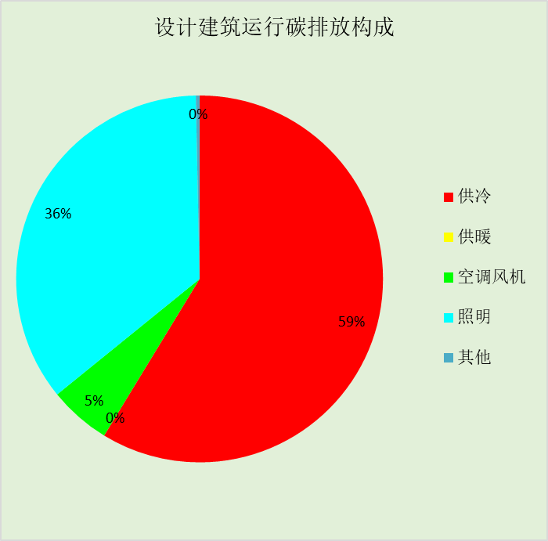
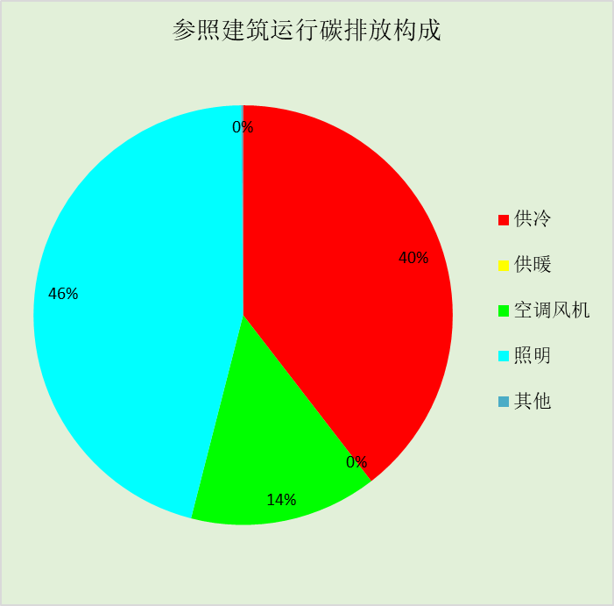
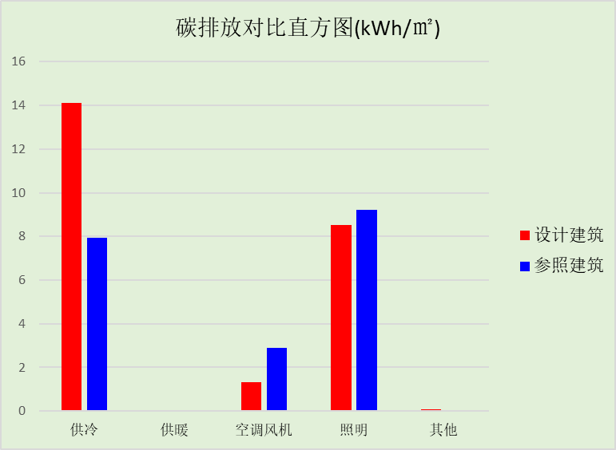

附录

工作日/节假日人员逐时在室率(%)

房间类型 | 1 | 2 | 3 | 4 | 5 | 6 | 7 | 8 | 9 | 10 | 11 | 12 | 13 | 14 | 15 | 16 | 17 | 18 | 19 | 20 | 21 | 22 | 23 | 24
商场-共享空间 | 0 | 0 | 0 | 0 | 0 | 0 | 0 | 20 | 50 | 80 | 80 | 80 | 80 | 80 | 80 | 80 | 80 | 80 | 80 | 70 | 50 | 0 | 0 | 0
商场-共享空间 | 0 | 0 | 0 | 0 | 0 | 0 | 0 | 20 | 50 | 80 | 80 | 80 | 80 | 80 | 80 | 80 | 80 | 80 | 80 | 70 | 50 | 0 | 0 | 0
博物馆-卫生间 | 0 | 0 | 0 | 0 | 0 | 0 | 10 | 50 | 100 | 100 | 100 | 30 | 100 | 100 | 100 | 100 | 50 | 20 | 10 | 0 | 0 | 0 | 0 | 0
博物馆-卫生间 | 0 | 0 | 0 | 0 | 0 | 0 | 0 | 20 | 45 | 0 | 0 | 0 | 0 | 0 | 0 | 0 | 0 | 0 | 0 | 0 | 0 | 0 | 0 | 0
博物馆-大厅 | 0 | 0 | 0 | 0 | 0 | 0 | 10 | 50 | 100 | 100 | 100 | 30 | 100 | 100 | 100 | 100 | 50 | 20 | 10 | 0 | 0 | 0 | 0 | 0
博物馆-大厅 | 0 | 0 | 0 | 0 | 0 | 0 | 0 | 20 | 45 | 0 | 0 | 0 | 0 | 0 | 0 | 0 | 0 | 0 | 0 | 0 | 0 | 0 | 0 | 0
博物馆-展览馆 | 0 | 0 | 0 | 0 | 0 | 0 | 10 | 50 | 100 | 100 | 100 | 30 | 100 | 100 | 100 | 100 | 50 | 20 | 10 | 0 | 0 | 0 | 0 | 0
博物馆-展览馆 | 0 | 0 | 0 | 0 | 0 | 0 | 0 | 20 | 45 | 0 | 0 | 0 | 0 | 0 | 0 | 0 | 0 | 0 | 0 | 0 | 0 | 0 | 0 | 0
商场-酒吧、茶座 | 0 | 0 | 0 | 0 | 0 | 0 | 0 | 20 | 50 | 80 | 80 | 80 | 80 | 80 | 80 | 80 | 80 | 80 | 80 | 70 | 50 | 0 | 0 | 0
商场-酒吧、茶座 | 0 | 0 | 0 | 0 | 0 | 0 | 0 | 20 | 50 | 80 | 80 | 80 | 80 | 80 | 80 | 80 | 80 | 80 | 80 | 70 | 50 | 0 | 0 | 0

注：上行：工作日；下行：节假日

工作日/节假日照明开关时间表(%)

房间类型 | 1 | 2 | 3 | 4 | 5 | 6 | 7 | 8 | 9 | 10 | 11 | 12 | 13 | 14 | 15 | 16 | 17 | 18 | 19 | 20 | 21 | 22 | 23 | 24
商场-共享空间 | 10 | 10 | 10 | 10 | 10 | 10 | 10 | 50 | 60 | 60 | 60 | 60 | 60 | 60 | 60 | 60 | 80 | 90 | 100 | 100 | 100 | 10 | 10 | 10
商场-共享空间 | 10 | 10 | 10 | 10 | 10 | 10 | 10 | 50 | 60 | 60 | 60 | 60 | 60 | 60 | 60 | 60 | 80 | 90 | 100 | 100 | 100 | 10 | 10 | 10
博物馆-卫生间 | 10 | 10 | 10 | 10 | 10 | 10 | 10 | 36 | 62 | 56 | 54 | 43 | 53 | 55 | 58 | 67 | 40 | 18 | 10 | 10 | 10 | 10 | 10 | 10
博物馆-卫生间 | 0 | 0 | 0 | 0 | 0 | 0 | 0 | 0 | 0 | 0 | 0 | 0 | 0 | 0 | 0 | 0 | 0 | 0 | 0 | 0 | 0 | 0 | 0 | 0
博物馆-大厅 | 10 | 10 | 10 | 10 | 10 | 10 | 10 | 36 | 62 | 56 | 54 | 43 | 53 | 55 | 58 | 67 | 40 | 18 | 10 | 10 | 10 | 10 | 10 | 10
博物馆-大厅 | 0 | 0 | 0 | 0 | 0 | 0 | 0 | 0 | 0 | 0 | 0 | 0 | 0 | 0 | 0 | 0 | 0 | 0 | 0 | 0 | 0 | 0 | 0 | 0
博物馆-展览馆 | 10 | 10 | 10 | 10 | 10 | 10 | 10 | 36 | 62 | 56 | 54 | 43 | 53 | 55 | 58 | 67 | 40 | 18 | 10 | 10 | 10 | 10 | 10 | 10
博物馆-展览馆 | 0 | 0 | 0 | 0 | 0 | 0 | 0 | 0 | 0 | 0 | 0 | 0 | 0 | 0 | 0 | 0 | 0 | 0 | 0 | 0 | 0 | 0 | 0 | 0
商场-酒吧、茶座 | 10 | 10 | 10 | 10 | 10 | 10 | 10 | 50 | 60 | 60 | 60 | 60 | 60 | 60 | 60 | 60 | 80 | 90 | 100 | 100 | 100 | 10 | 10 | 10
商场-酒吧、茶座 | 10 | 10 | 10 | 10 | 10 | 10 | 10 | 50 | 60 | 60 | 60 | 60 | 60 | 60 | 60 | 60 | 80 | 90 | 100 | 100 | 100 | 10 | 10 | 10

注：上行：工作日；下行：节假日

工作日/节假日设备逐时使用率(%)

房间类型 | 1 | 2 | 3 | 4 | 5 | 6 | 7 | 8 | 9 | 10 | 11 | 12 | 13 | 14 | 15 | 16 | 17 | 18 | 19 | 20 | 21 | 22 | 23 | 24
商场-共享空间 | 0 | 0 | 0 | 0 | 0 | 0 | 0 | 30 | 50 | 80 | 80 | 80 | 80 | 80 | 80 | 80 | 80 | 80 | 80 | 70 | 50 | 0 | 0 | 0
商场-共享空间 | 0 | 0 | 0 | 0 | 0 | 0 | 0 | 30 | 50 | 80 | 80 | 80 | 80 | 80 | 80 | 80 | 80 | 80 | 80 | 70 | 50 | 0 | 0 | 0
博物馆-卫生间 | 0 | 0 | 0 | 0 | 0 | 0 | 10 | 50 | 100 | 100 | 100 | 100 | 100 | 100 | 100 | 100 | 50 | 20 | 10 | 0 | 0 | 0 | 0 | 0
博物馆-卫生间 | 0 | 0 | 0 | 0 | 0 | 0 | 0 | 0 | 0 | 0 | 0 | 0 | 0 | 0 | 0 | 0 | 0 | 0 | 0 | 0 | 0 | 0 | 0 | 0
博物馆-大厅 | 0 | 0 | 0 | 0 | 0 | 0 | 10 | 50 | 100 | 100 | 100 | 100 | 100 | 100 | 100 | 100 | 50 | 20 | 10 | 0 | 0 | 0 | 0 | 0
博物馆-大厅 | 0 | 0 | 0 | 0 | 0 | 0 | 0 | 0 | 0 | 0 | 0 | 0 | 0 | 0 | 0 | 0 | 0 | 0 | 0 | 0 | 0 | 0 | 0 | 0
博物馆-展览馆 | 0 | 0 | 0 | 0 | 0 | 0 | 10 | 50 | 100 | 100 | 100 | 100 | 100 | 100 | 100 | 100 | 50 | 20 | 10 | 0 | 0 | 0 | 0 | 0
博物馆-展览馆 | 0 | 0 | 0 | 0 | 0 | 0 | 0 | 0 | 0 | 0 | 0 | 0 | 0 | 0 | 0 | 0 | 0 | 0 | 0 | 0 | 0 | 0 | 0 | 0
商场-酒吧、茶座 | 0 | 0 | 0 | 0 | 0 | 0 | 0 | 30 | 50 | 80 | 80 | 80 | 80 | 80 | 80 | 80 | 80 | 80 | 80 | 70 | 50 | 0 | 0 | 0
商场-酒吧、茶座 | 0 | 0 | 0 | 0 | 0 | 0 | 0 | 30 | 50 | 80 | 80 | 80 | 80 | 80 | 80 | 80 | 80 | 80 | 80 | 70 | 50 | 0 | 0 | 0

注：上行：工作日；下行：节假日

工作日/节假日空调系统运行时间表(1:开,0:关)
采暖期：
系统编号 | 1 | 2 | 3 | 4 | 5 | 6 | 7 | 8 | 9 | 10 | 11 | 12 | 13 | 14 | 15 | 16 | 17 | 18 | 19 | 20 | 21 | 22 | 23 | 24
自动 | 0 | 0 | 0 | 0 | 0 | 0 | 1 | 1 | 1 | 1 | 1 | 1 | 1 | 1 | 1 | 1 | 1 | 1 | 0 | 0 | 0 | 0 | 0 | 0
自动 | 0 | 0 | 0 | 0 | 0 | 0 | 0 | 0 | 0 | 0 | 0 | 0 | 0 | 0 | 0 | 0 | 0 | 0 | 0 | 0 | 0 | 0 | 0 | 0
供冷期：

系统编号 | 1 | 2 | 3 | 4 | 5 | 6 | 7 | 8 | 9 | 10 | 11 | 12 | 13 | 14 | 15 | 16 | 17 | 18 | 19 | 20 | 21 | 22 | 23 | 24
自动 | 0 | 0 | 0 | 0 | 0 | 0 | 1 | 1 | 1 | 1 | 1 | 1 | 1 | 1 | 1 | 1 | 1 | 1 | 0 | 0 | 0 | 0 | 0 | 0
自动 | 0 | 0 | 0 | 0 | 0 | 0 | 0 | 0 | 0 | 0 | 0 | 0 | 0 | 0 | 0 | 0 | 0 | 0 | 0 | 0 | 0 | 0 | 0 | 0

注：上行：工作日；下行：节假日

工作日/节假日新风运行时间表(%)

房间类型 | 1 | 2 | 3 | 4 | 5 | 6 | 7 | 8 | 9 | 10 | 11 | 12 | 13 | 14 | 15 | 16 | 17 | 18 | 19 | 20 | 21 | 22 | 23 | 24
商场-共享空间 | 0 | 0 | 0 | 0 | 0 | 0 | 0 | 100 | 100 | 100 | 100 | 100 | 100 | 100 | 100 | 100 | 100 | 100 | 100 | 100 | 100 | 0 | 0 | 0
商场-共享空间 | 0 | 0 | 0 | 0 | 0 | 0 | 0 | 100 | 100 | 100 | 100 | 100 | 100 | 100 | 100 | 100 | 100 | 100 | 100 | 100 | 100 | 0 | 0 | 0
博物馆-卫生间 | 0 | 0 | 0 | 0 | 0 | 0 | 100 | 100 | 100 | 100 | 100 | 100 | 100 | 100 | 100 | 100 | 100 | 100 | 0 | 0 | 0 | 0 | 0 | 0
博物馆-卫生间 | 0 | 0 | 0 | 0 | 0 | 0 | 0 | 0 | 0 | 0 | 0 | 0 | 0 | 0 | 0 | 0 | 0 | 0 | 0 | 0 | 0 | 0 | 0 | 0
博物馆-大厅 | 0 | 0 | 0 | 0 | 0 | 0 | 100 | 100 | 100 | 100 | 100 | 100 | 100 | 100 | 100 | 100 | 100 | 100 | 0 | 0 | 0 | 0 | 0 | 0
博物馆-大厅 | 0 | 0 | 0 | 0 | 0 | 0 | 0 | 0 | 0 | 0 | 0 | 0 | 0 | 0 | 0 | 0 | 0 | 0 | 0 | 0 | 0 | 0 | 0 | 0
博物馆-展览馆 | 0 | 0 | 0 | 0 | 0 | 0 | 100 | 100 | 100 | 100 | 100 | 100 | 100 | 100 | 100 | 100 | 100 | 100 | 0 | 0 | 0 | 0 | 0 | 0
博物馆-展览馆 | 0 | 0 | 0 | 0 | 0 | 0 | 0 | 0 | 0 | 0 | 0 | 0 | 0 | 0 | 0 | 0 | 0 | 0 | 0 | 0 | 0 | 0 | 0 | 0
商场-酒吧、茶座 | 0 | 0 | 0 | 0 | 0 | 0 | 0 | 100 | 100 | 100 | 100 | 100 | 100 | 100 | 100 | 100 | 100 | 100 | 100 | 100 | 100 | 0 | 0 | 0
商场-酒吧、茶座 | 0 | 0 | 0 | 0 | 0 | 0 | 0 | 100 | 100 | 100 | 100 | 100 | 100 | 100 | 100 | 100 | 100 | 100 | 100 | 100 | 100 | 0 | 0 | 0

注：上行：工作日；下行：节假日

